平成２７年１２月２１日

九州高校選抜ハンドボール大会佐賀県予選大会
観戦予定の方へ

佐賀県ハンドボール協会
佐賀県高体連ハンドボール専門部

大会1日目（１２／２５）の
駐車場について

九州高校選抜ハンドボール大会佐賀県予選大会の来場されるすべての方（選手、役員、保護者、観戦者など）へご連絡いたします。
大会1日目となります１２月２５日（金）はトヨタ紡織九州株式会社様、 JA仁比山様、などが平日で稼働日のため、以下の駐車場が駐車禁止となります。
※駐車禁止箇所
・クレインアリーナ前駐車場
・旧仁比山保育園跡地（現トヨタ紡織職員駐車場）
・JA仁比山支所
・仁比山小学校

駐車をされる際は、
JAさが神埼地区みかん選果場（徒歩１０分 １０台ほど可能）、
仁比山公園駐車場などをご利用ください。
くれぐれも近隣施設（駐車禁止場所やコンビニなど）への無断駐車等は
絶対されないようによろしくお願いします。
皆様のご協力、よろしくお願いします。

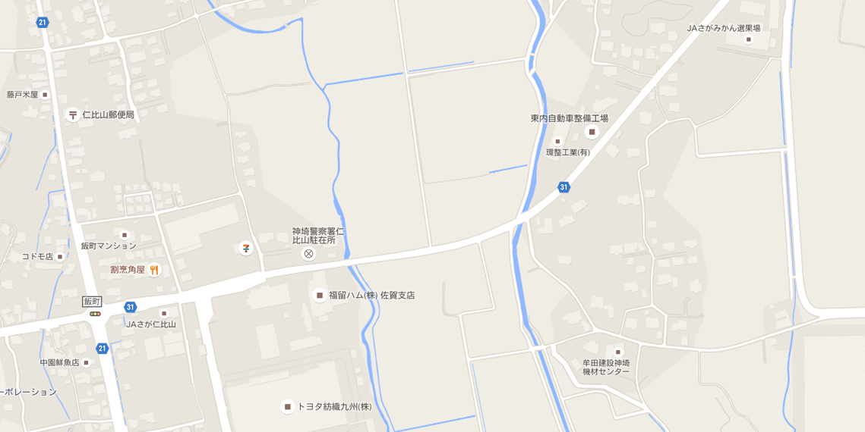

・・・駐車禁止箇所（セブンイレブンなど
近隣施設も駐車されないようによろしくお願いします。）
※駐車禁止箇所
・クレインアリーナ前駐車場
・旧仁比山保育園跡地（現トヨタ紡織職員駐車場）
・JA仁比山支所
・仁比山小学校
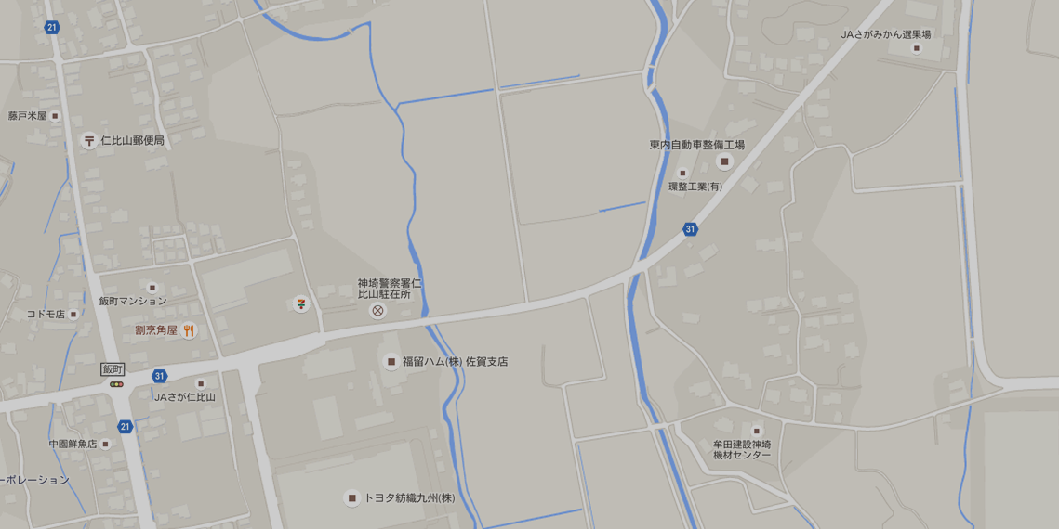
みかん選果場
クレインアリーナ

